31214
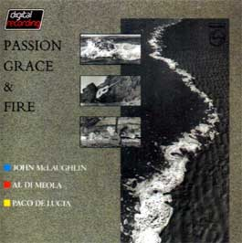

PACO DE LUCIA
PASSION, GRACE AND FIRE (1982)

1 ASPEN

Archivio Bottega:
0, Paco de Lucia - ASPEN
(Altro)

2 ORIENT BLUE

Archivio Bottega:
0, Paco de Lucia - ORIENT BLUE
(Altro)

3 CHIQUITO

Archivio Bottega:
0, Paco de Lucia - CHIQUITO
(Altro)

4 SICHIA

Archivio Bottega:
0, Paco de Lucia - SICHIA
(Altro)

5 DAVID

Archivio Bottega:
0, Paco de Lucia - DAVID
(Altro)

6 PASSION, GRACE AND FIRE

Archivio Bottega:
0, Paco de Lucia - PASSION, GRACE AND FIRE
(Altro)

